新 书 推 荐
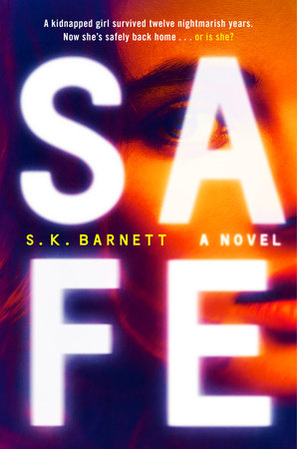
中文书名：《安全》
英文书名：SAFE
作 者：S.K. Barnett
出 版 社：Dutton
代理公司：Inkwell /ANA/Cindy Zhang
页 数：336页
出版时间：2020年6月
代理地区：中国大陆、台湾
审读资料：电子稿
类 型：惊悚悬疑
版权已授：英国、西班牙、波兰、葡萄牙、爱沙尼亚、韩国、加拿大、法国、立陶宛、罗马尼亚。

内容简介：

一个被绑架的女孩在十二年恶梦般的生活中幸存下来。
现在，她安全地回到了家中……她真的安全吗？

一个失踪的女孩在十二年之后回家了。光天化日下被人从长岛郊区宁静的人行道上劫走的时候，珍妮·克里斯塔尔（Jenny Kristal）只有六岁。她接下来的生活充满了恐惧与想要活下去的挣扎。现在，十八岁的她终于逃了出来，并且回到了家中，重新过上她那曾经被夺走的正常生活。但是，想要平静地生活并不容易。为了找出绑架她的人的线索，警方不断地对她展开盘问，媒体也紧紧地盯着她和她的家人，不放过他们的一举一动，急切地想要从这家人身上找到能够拿来报道的材料。此外，她的哥哥本（Ben）看上去也有一些问题，他毫无表情的面孔总会时不时地流露出一些更加黑暗、更加复杂，或是某些别的东西。

某些和珍妮·克里斯塔尔，他的家庭，或者他自身有关的东西。

《安全》（SAFE）是一部心理惊悚小说，讲述了一个年轻的女孩发现不只自己，家里的每个人都戴着面具来生活的故事。在这个故事里，谎言接连不断，珍妮·克里斯塔尔好不容易回到的家，却是一个虚伪而令人感到害怕的地方，珍妮只能将回归真实生活的梦想先放到一边，她必须先要对付FBI的追查，她自己的过去，还有这个本身就十分危险的避难所。

作者简介：

S. K.巴内特（S. K. Barnett ）是一位《纽约时报》（New York Times）畅销书作者的笔名，他此前出版的作品已经被改编成电影大片。他目前居住在纽约。

媒体评价：

“精彩绝伦的黑暗，振奋人心的乐观，以及令人疯狂的悬念……在这部小说中，即便是转折中也包含着转折。”
----理·查德（Lee Child），《纽约时报》（New York Times）#1 畅销书作家

“黑暗、引人入胜，充满了令人惊呼的瞬间。如果你以为你知道了故事的走向，那你就错了。这是一部你读完之后不会很快就忘掉的书。”
----丽莎·朱厄尔（Lisa Jewell），《纽约时报》（New York Times）畅销书
《然后她离开了》（Then She Was Gone）的作者

“《安全》（Safe）是一部超一流的心理惊悚小说，它情节曲折，人物复杂，并且非常真实。我在睡觉前把它拿了起来——现在回想起来，这真是一个不应该犯下的错误——我不停地对自己说，再看最后一章，直到我看完了这本书的结尾。”
----克里斯蒂娜·阿尔杰（Cristina Alger），《纽约时报》（New York Times）
畅销书《像我们这样的女孩》（Girls Like Us）的作者,

“《安全》（Safe）能为你提供你想从惊悚小说中得到的一切。作者充满感情的故事讲述和清晰优美的文字完美地呈现了这个宛如地狱之旅的回家过程。”
----迈克尔·科里塔（Michael Koryta），《纽约时报》（New York Times）
《那些希望我死的人》（Those Who Wish Me Dead ）和《如果她醒来》（If She Wakes）的作者

谢谢您的阅读！
请将回馈信息发至：
张滢（Cindy Zhang）
安德鲁﹒纳伯格联合国际有限公司北京代表处
北京市海淀区中关村大街甲59号中国人民大学文化大厦1705室, 邮编：100872
电话：010-82504506
传真：010-82504200
Email: Cindy@nurnberg.com.cn
网址：www.nurnberg.com.cn
微博：http://weibo.com/nurnberg
豆瓣小站：http://site.douban.com/110577/
微信订阅号：ANABJ2002

